|  |
| --- |
| Seccion 06  Equipo 7  Informe del Proyecto  Subastas – sem 202125  C:\Users\Steph\Pictures\Microsoft Clip Organizer\j0387802.jpg |
| Integrantes: Antonio, Badillo, C.I. 26993117  Gabriel, Manrique, C.I. 26921248  Jose, Gil, C.I. 25385914 |

# **A. Lista de Recursos:**

1.Manejador de Base de Datos: **PostgreSQL, versión 10, https://www.postgresql.org/download/**

2.Framework de Desarrollo: **.NET Framework, versión 4.7.2, https://dotnet.microsoft.com/download**

3.Generador de Reportes: **Microsoft RDLC Report Designer, versión 15.3.1, https://www.microsoft.com/en-us/download/details.aspx?id=53613**

# **B. Cronograma de trabajo**

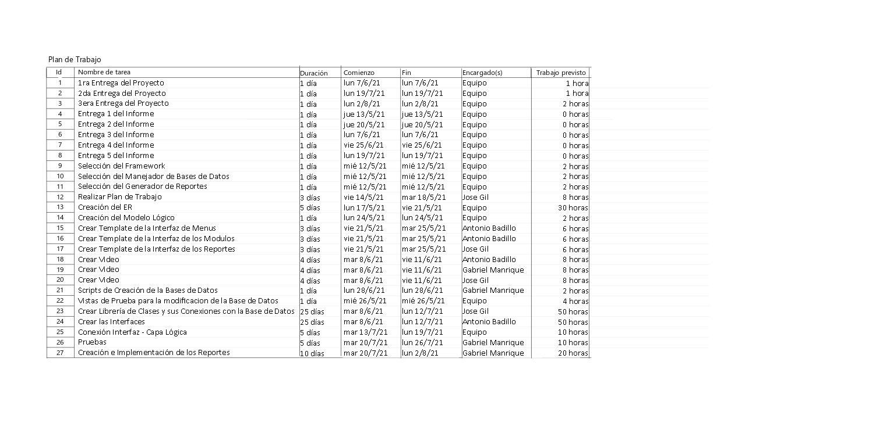

**Número de horas totales: 220**